# Задание 5

**Сверстайте карточку товара по макет-схеме, предусмотрев адаптив под 2 (два) экрана размером 1200px и 320px по ширине.**

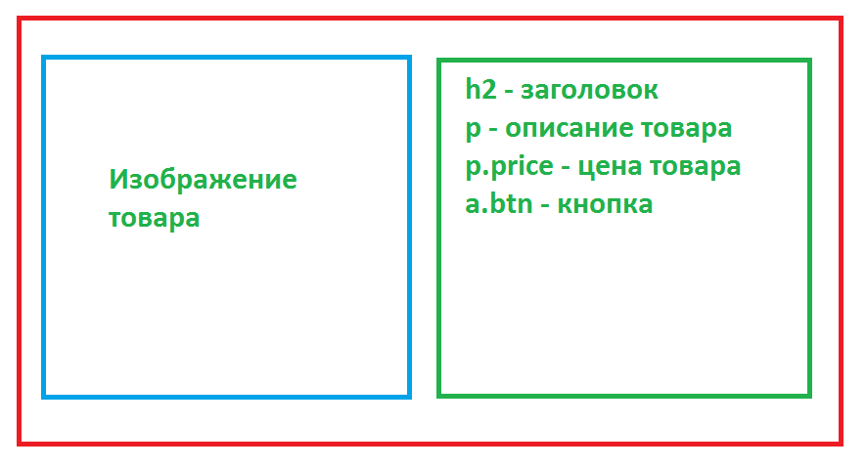

**Простое (ОБЯЗАТЕЛЬНОЕ) задание:**

**1) сверстайте карточку товара с использованием технологии flex**

**2) Загрузить сайт на свой хостинг (на GitHub)**

**Дополнительное (НЕОБЯЗАТЕЛЬНОЕ) задание:**

1. **сверстайте несколько вариантов карточки товара с использованием технологий:**
   1. **inline**
   2. **position**
   3. **float**
   4. **table**

**В отчёте (дополнительное поле при отправке отчёта) пришлите URL вашей ДЗ-страницы…**

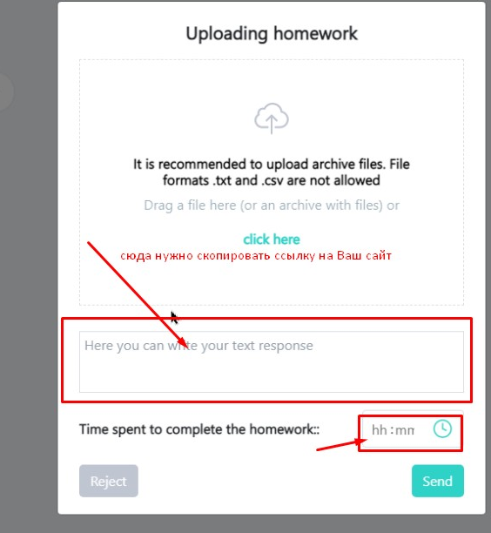

## Полезно

* [**https://webref.ru/**](https://webref.ru/) **– сайт-справочник**
* [**https://www.iloveimg.com/ru**](https://www.iloveimg.com/ru) **- оптимизация изображений online**